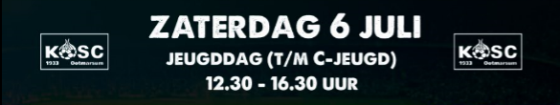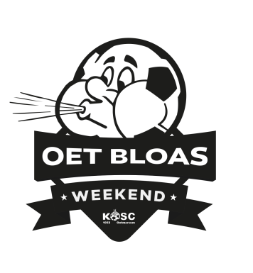  
Aan alle leiders, jeugdspelers en ouders,

Zoals jullie inmiddels misschien gehoord hebben organiseert KOSC in het weekend van 5 t/m 7 juli voor de derde keer; ***het Oetbloasweekend***. Zaterdag 6 juli staat geheel in het teken van de jeugd en graag willen wij jullie hierbij voor uitnodigen.

**Wat gaan we doen?**

Het wordt een dag die in het teken staat van sportiviteit en gezelligheid.

Dit jaar maken we teams die bestaan uit leden van alle elftallen. Dus ieder team wordt een

mix van jong en oud. Wij hopen hiermee het competitie-element te vergroten. Met je team

en begeleiding ga je de competitie aan met de andere teams. Er zijn verschillende

spelonderdelen en weer diverse (opblaasbare) attracties zoals onder meer de Sweeper en

een stormbaan. Uiteraard wordt het beste team aan het eind van de dag beloond.

Gedurende de dag is er een DJ en natuurlijk is er voor iedereen volop lekkers te eten en te

drinken.

**Wie hebben we nodig?**

Om alles die dag in goede banen te kunnen leiden vragen wij van ieder team wie er als

leiders mee willen doen die dag. Je ontvangt te zijner tijd van ons bericht met de indeling. Dit

mogen natuurlijk ook ouders zijn. Afhankelijk van het aantal deelnemers kunnen we teams

maken en het aantal leiders bepalen.

**Wie verwachten we?**

Wij gaan ervan uit dat de opkomst weer hoog zal zijn. Wij vragen iedere leider ons per elftal

**alle namen** door te geven van de deelnemers die dag. Uiterlijk **28 juni** zouden wij graag een

mail ontvangen op [oetbloas@kosc.nl](mailto:oetbloas@kosc.nl) met het aantal deelnemers en de namen.

**Wie zijn er nog meer welkom?**

Hoe meer zielen, hoe meer vreugd. Dus neem vooral je broertjes, zusjes, ouders, vrienden en bekenden mee. Iedereen is welkom!

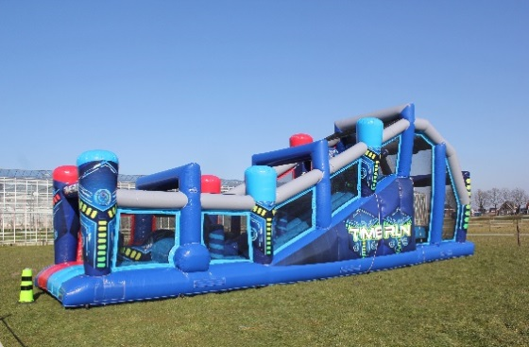

Wij rekenen op een fantastische dag en zien jullie graag in sportkleding op 6 juli!

Met vriendelijke groet,

namens de organisatie van het Oetbloasweekend,

Manon Olde Meule en Helma Eertman

PS. als bijlage is de flyer bijgevoegd van de jeugddag



